Мастер – класс по изготовлению нестандартного физкультурного оборудования «Гантели»
Вступительное слово:
- Здравствуйте уважаемые родители. Сегодня я хочу поговорить о здоровом образе жизни.
«Здоровье» - это состояние полного физического, психического, духовного и социального благополучия.
А «Здоровая семья» - это семья, которая ведет здоровый образ жизни, в которой присутствует здоровый психологический климат, духовная культура, материальный достаток.
Представление о счастье каждый человек связывает с семьёй. Семья – это опора, крепость, начало всех начал.
Это - первый коллектив ребёнка, естественная среда, где закладываются основы будущей личности и здоровья ребенка.
Семья – это основное звено, где формируются полезные привычки и отвергаются вредные. Первые впечатления у ребенка, связанные с выполнением определенного действия, черпаются из домашнего бытия. Ребенок видит, воспринимает, старается подражать и это действо у него закрепляется независимо от его неокрепшей воли. Выработанные годами в семье привычки, традиции, образ жизни, отношение к своему здоровью переносятся во взрослую жизнь во вновь созданную семью. Поэтому необходимо с самого раннего возраста ценить, беречь и укреплять здоровье, чтобы личным примером демонстрировать здоровый образ жизни.
А для того чтобы дети сами стремились к сохранению своего здоровья необходимо их увлечь. Я занимаюсь изготовлением нестандартного физкультурного оборудования и внедряю его в практику. Дети с большим интересом используют необычное оборудование, так как оно привлекает их яркостью, необычным видом. Изготавливается оно из бросового материала:
- пластиковые бутылки, пробки от бутылок;
- футляры от «киндер – сюрпризов»;
- проволока, верёвочки;
- бусинки, пуговицы, лоскутки ткани;
- нитки, шнурочки, ленты;
- фломастеры;
- дощечки;
- картон, скотч и др.
Сегодня хочу представить вам одно из таких оборудований «Гантели».
Материал: пластиковые бутылки, цветной скотч, двусторонний скотч, песок, газета, клей - момент.
1 этап: берём 4 пластиковые бутылки.

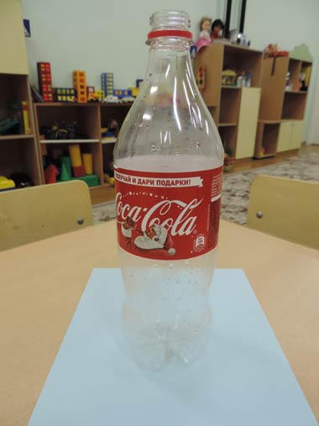
2 этап: отрезать от бутылок горлышко и донышко.

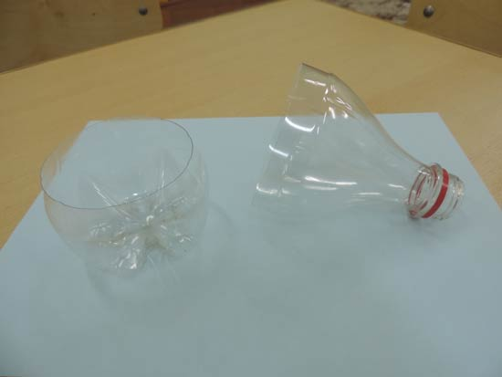
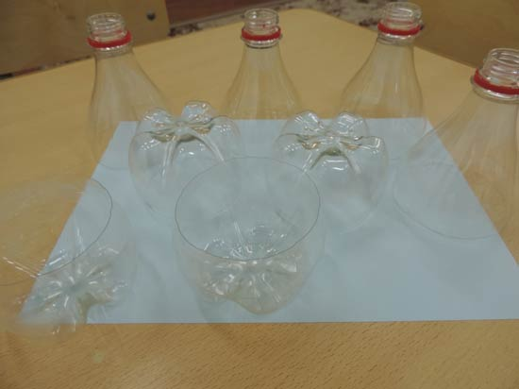

3 этап: склеить донышко и горлышко между собой.

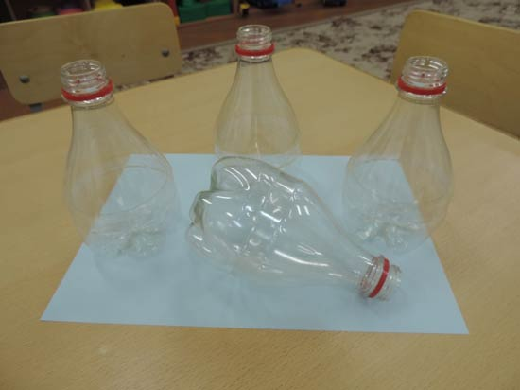

4 этап: наполнить получившиеся ёмкости песком.

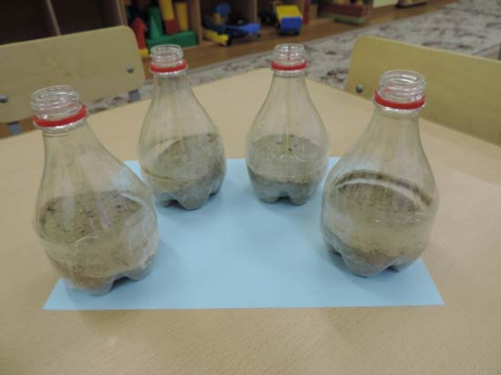

5 этап: склеить ёмкости между собой горлышком друг к другу, внутрь просунуть скрученный рулон из газеты, хорошенько проклеить клеем. Место соединения горлышек проклеить двусторонним скотчем для прочности.

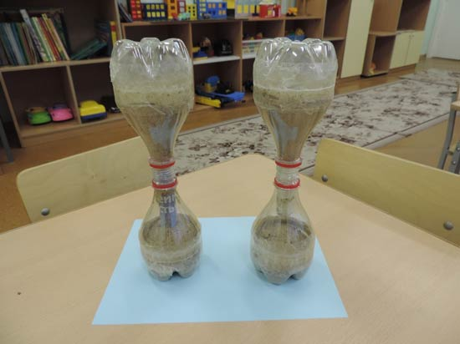

6 этап: начинаем украшать гантели, обклеивая их цветным скотчем, который не только придаёт яркий цвет, но и делает их крепче.

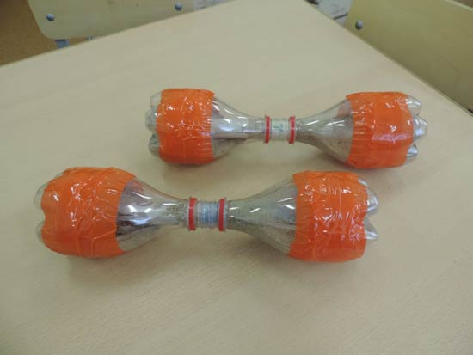

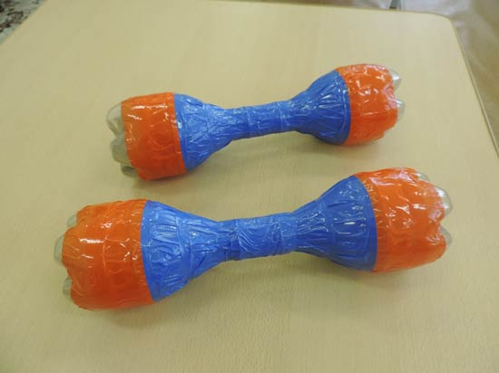

В итоге получаются вот такие яркие и необычные гантели.

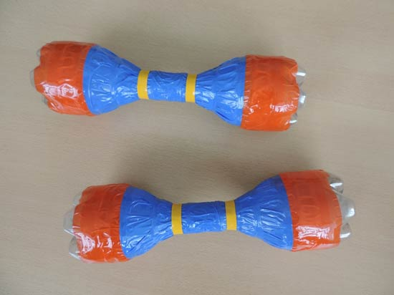

Спасибо за внимание! До новых встреч!

